Министерство образования и науки Российской Федерации

ФГАОУ ВО «КФУ им. В.И. Вернадского»

Физико-технический институт

|  |
| --- |
|  |

Кафедра компьютерной инженерии и моделирования

Михайлусов Анатолий Михайлович

отчет по практической работе №3  
по дисциплине **«ОБЪЕКТНО-ОРИЕНТИРОВАННОЕ ПРОГРАММИРОВАНИЕ»**

Направление подготовки:

09.03.04 "Программная инженерия"

Оценка -

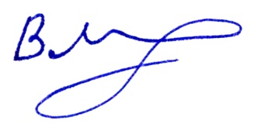

Симферополь, 2023

**Практическая работа №3**

**Тема: Обработка исключительных ситуаций**

**Цель работы:** Научиться на практике обрабатывать исключения, генерировать собственные исключения, отлавливать исключения различных типов, проверять числовые данные на выход за границы значений.

**Ключевые понятия:** Exception, Try/Catch, Finally, Checked и Unchecked, throw.

**Перед выполнением лабораторной работы рекомендуем:**

1. Изучить презентацию лектора курса: «Обработка исключений в C# » (материалы доступны в облаке на mail.ru).
2. Сайт Metanit.com
3. Справочник по C#. Корпорация Microsoft.   
   http://msdn.microsoft.com/ru-ru/library/618ayhy6.aspx
4. Биллиг В.А. Основы программирования на C#. Интернет-университет информационных технологий. http://www.intuit.ru/studies/courses/2247/18/info
5. Павловская Т. Программирование на языке высокого уровня C#. http://www.intuit.ru/studies/courses/629/485/info
6. Руководство по программированию на C#. Корпорация Microsoft.   
   http://msdn.microsoft.com/ru-ru/library/67ef8sbd.aspx
7. Корпорация Microsoft. C#. Спецификация языка.

**Содержание отчета:**

1. Описание и раскрытие ключевых понятий
2. Краткое описание изученной литературы

**Задание 1. Написать с использованием конструкций Switch, Try, Catch метод анализа опасных состояний оборудования компьютера**

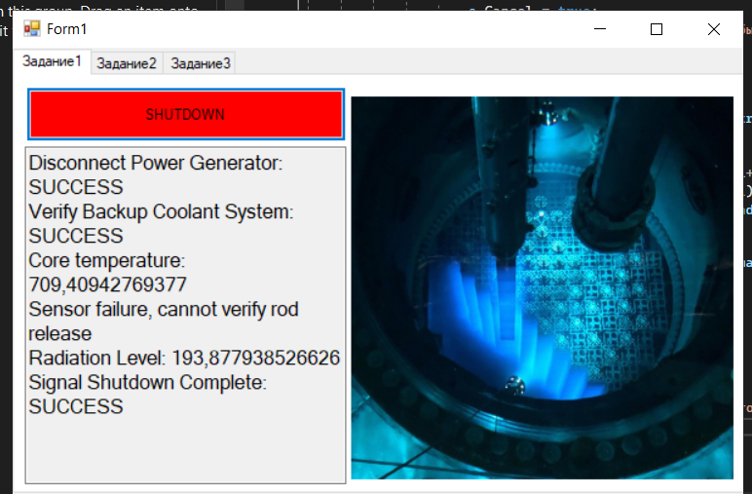

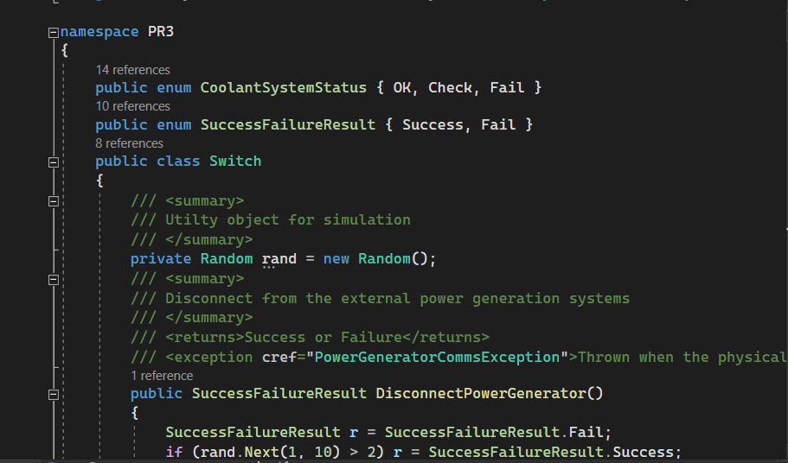

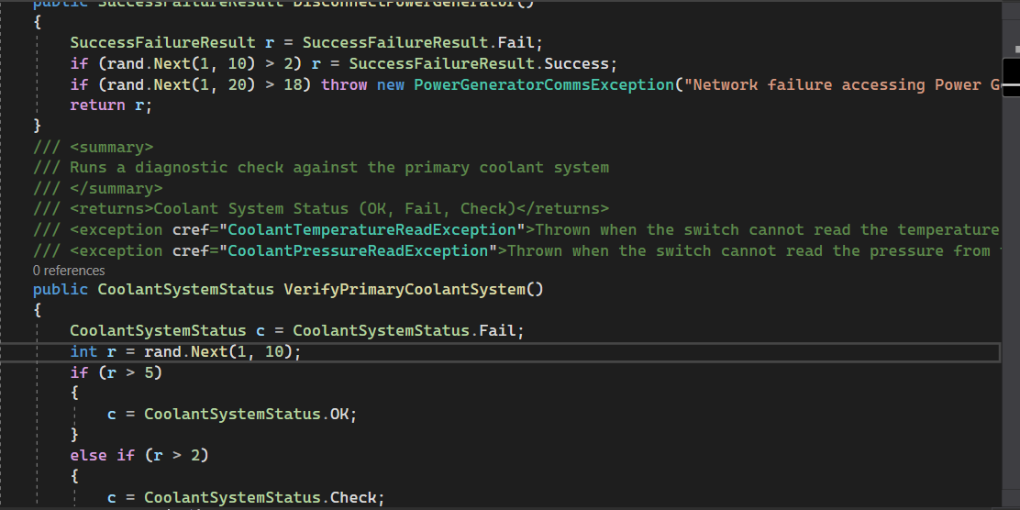

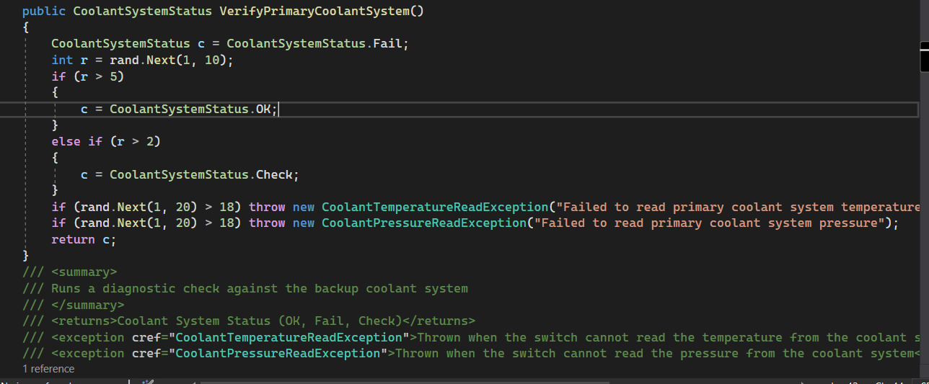

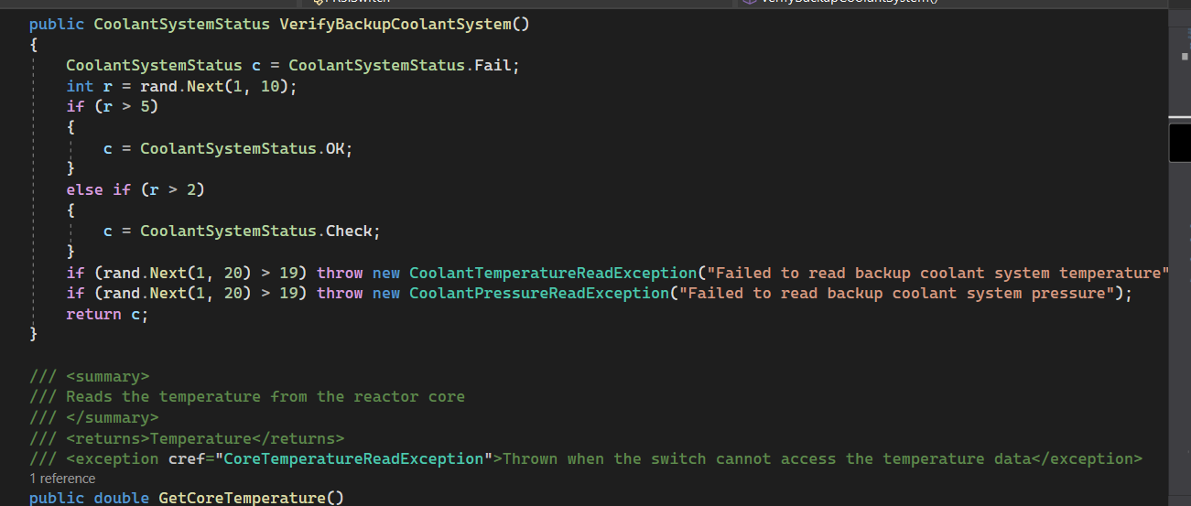

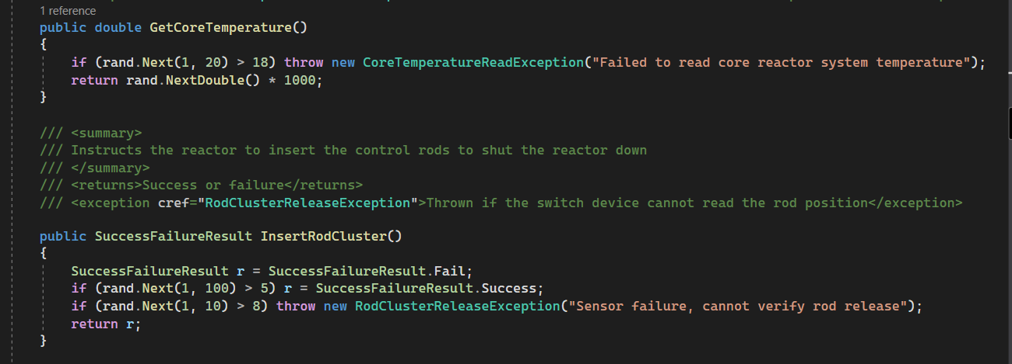

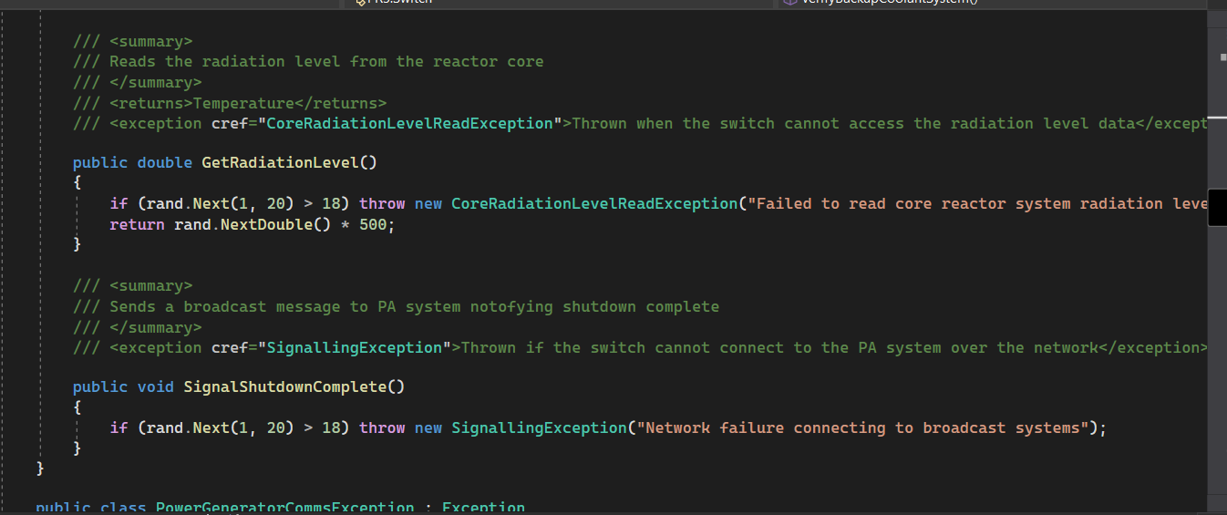

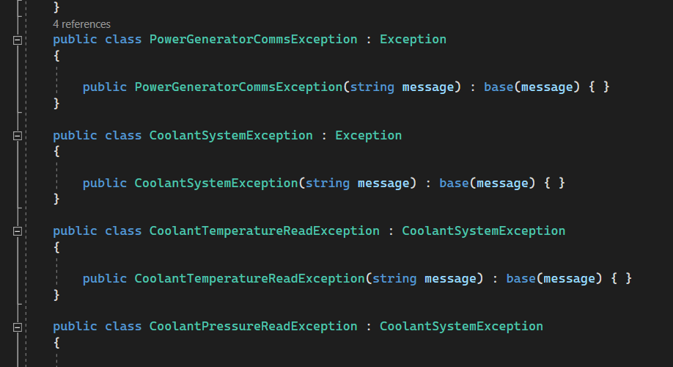

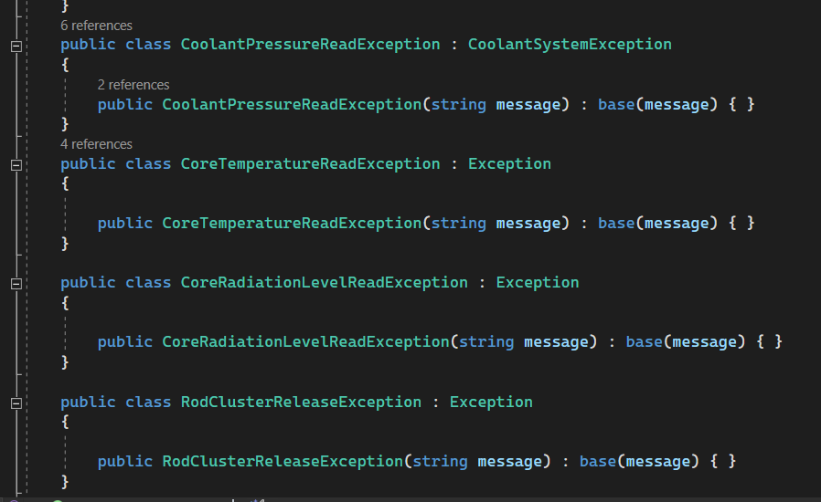

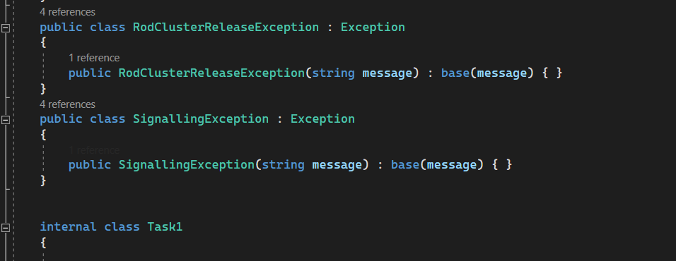

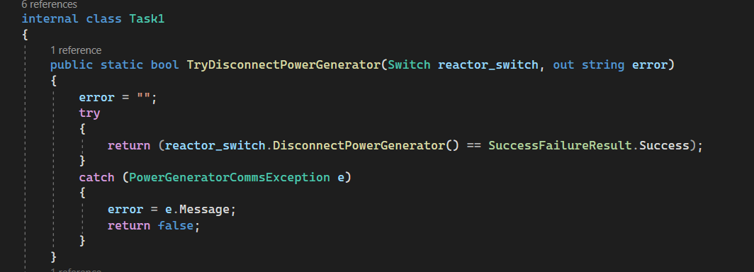

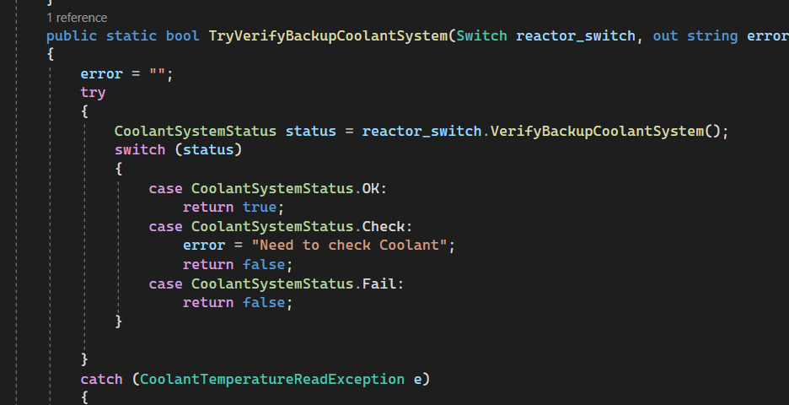

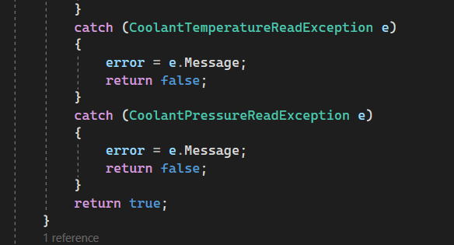

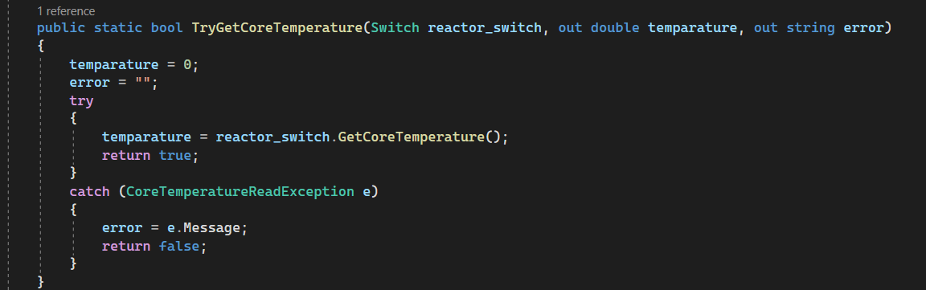

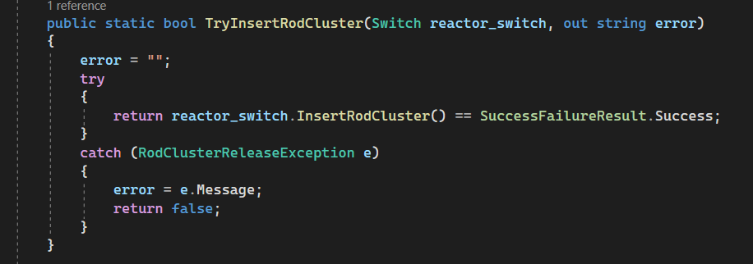

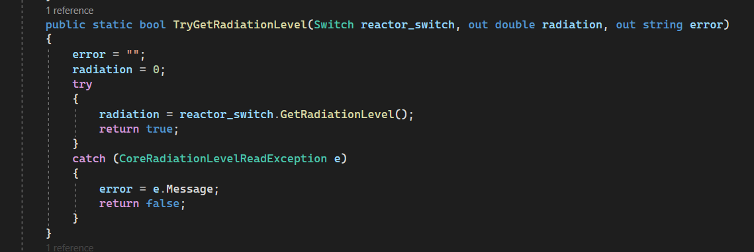

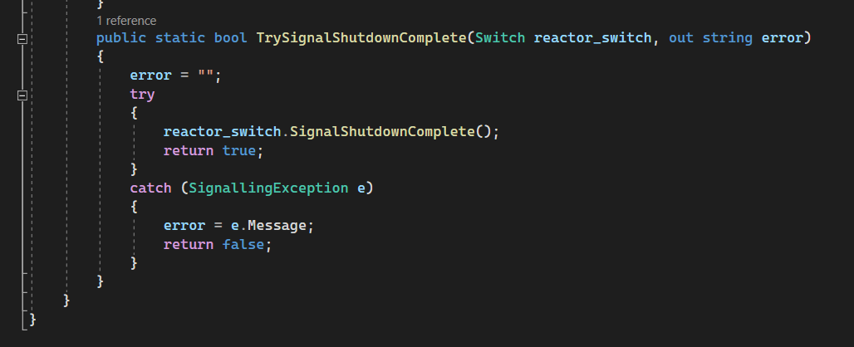

**Задание 2. Обработка исключительных состояний при вычислении произведения матриц**

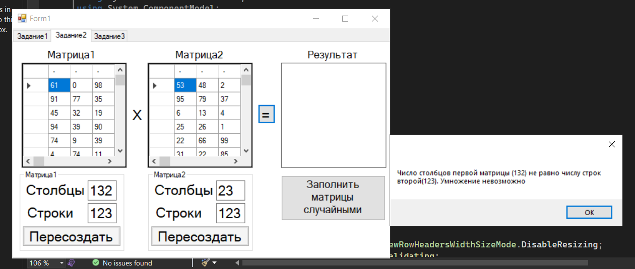

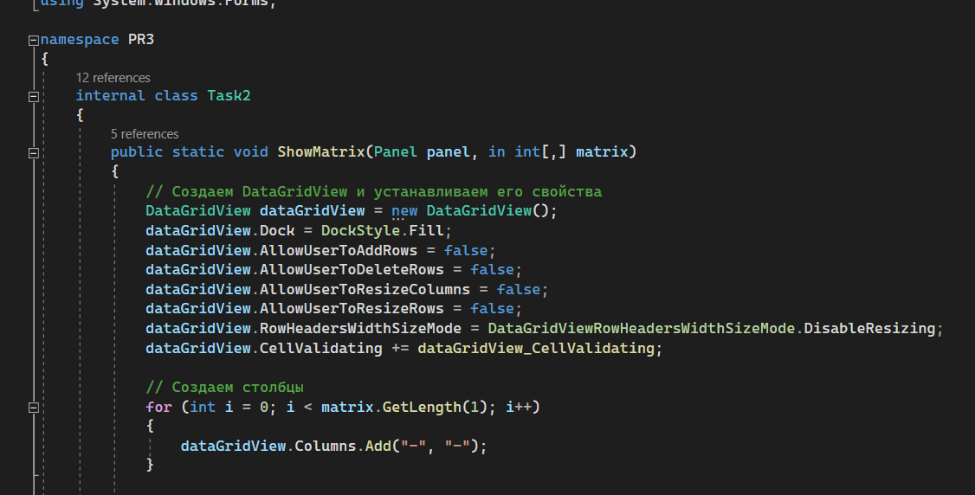

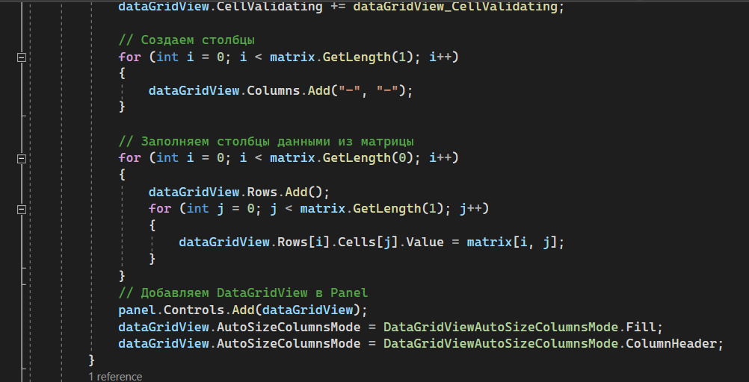

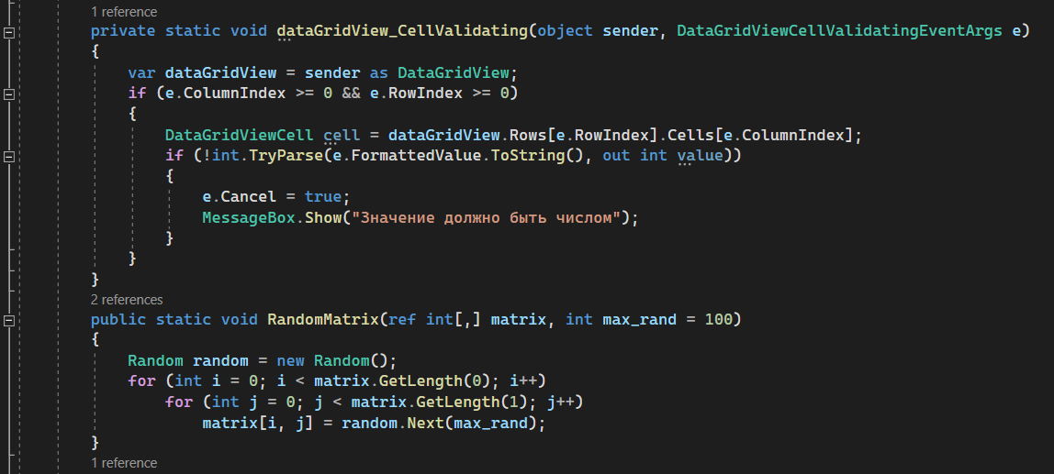

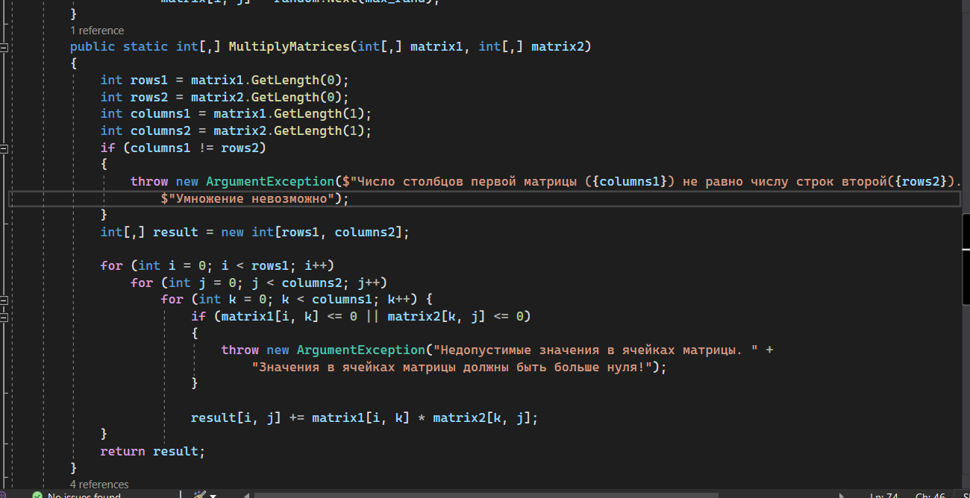

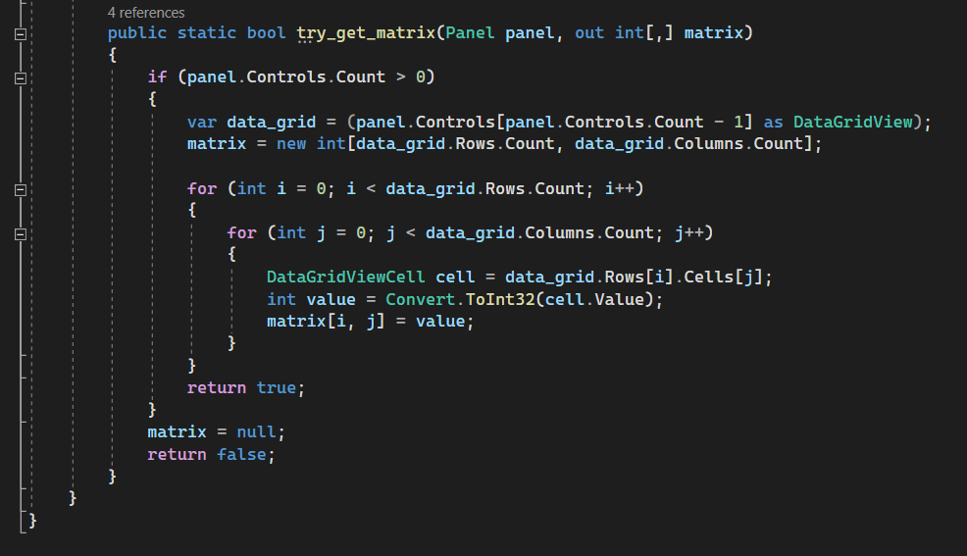

**Задание 3. Использование Checked AnChecked для обработки переполнения целых чисел**

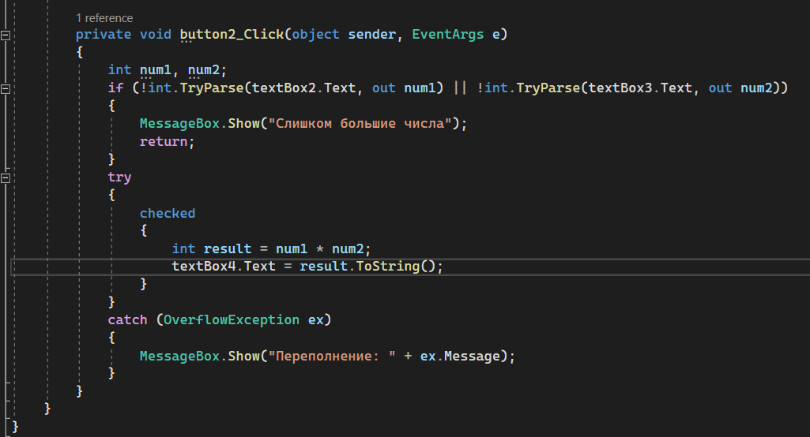

**Представлены 3 проекта, реализованных в Visual Studio Community 2022.  
Проекты представлены преподавателю в электронной форме, продемонстрирована их работоспособность, разъяснены детали программного кода.**

**Вопросы, заданные преподавателем:**

1. Что такое исключение в C# и зачем его использовать?

Ответ: Исключение - это объект, который возникает во время выполнения программы и указывает на ошибку или неожиданное поведение. Использование исключений позволяет обрабатывать ошибки и уведомлять пользователя о них, а также предотвращать аварийное завершение программы.

1. Какие ключевые слова используются для обработки исключений в C#?

Ответ: Для обработки исключений в C# используются ключевые слова try, catch и finally.

1. Что такое блок try в C#?

Ответ: Блок try - это блок кода, в котором может произойти исключение. Если исключение происходит в блоке try, то управление передается в блок catch.

1. Какие типы исключений бывают в C#?

Ответ: В C# существует множество типов исключений, например, DivideByZeroException, NullReferenceException, ArgumentOutOfRangeException и другие.

1. Как сгенерировать собственное исключение в C#?

Ответ: Для генерации собственного исключения в C# необходимо создать класс, который наследуется от класса Exception, и переопределить его конструкторы и свойства.

1. Как проверить числовые данные на выход за границы значений в C#?

Ответ: Для проверки числовых данных на выход за границы значений в C# можно использовать ключевые слова checked и unchecked.

1. Что такое блок finally в C# и для чего он используется?

Ответ: Блок finally - это блок кода, который выполняется всегда, независимо от того, произошло исключение или нет. Он используется для освобождения ресурсов и выполнения других завершающих операций.

Ссылка на github (Исходный код всех работ)

<https://github.com/CyberTea0X/OOP.git>